Проповеди в MP3 – диск #73 (12)  (Ярл Пейсти)  (Серия проповедей на тексты 2-го послания к Тимофею - окончание)  [01] 1752-4 Прославление Бога-4  [02] 1753-1 Песнь в ночи (2Тим 2 11-13)  [03] 1753-2 Достойный служитель-1 (2Тим 2 14-18)  [04] 1753-3 Достойный служитель-2 (2Тим 2 15)  [05] 1753-4 Испытание служителя (2Тим 2 15)  [06] 1754-1 Печать Божья (2Тим 2 19)  [07] 1754-2 Видимая и невидимая Церковь (2Тим 2 19-20)  [08] 1754-3 Сосуды в низком употреблении (2Тим 2 20)  [09] 1754-4 Сосуд в чести (2Тим 2 21)  (Джон Я. Пейсти)  (Серия проповедей по книге Неемии)  [10] 501-1 Сражение за семью-1  [11] 501-2 Сражение за семью-2  [12] 502-1 Сражение за семью-3  [13] 502-2 Сражение за семью-4  [14] 503-1 Сражение за семью-5  [15] 503-2 Сражение за семью-6  [16] 504-1 Сражение за семью-7  (Семейная тема)  [17] 504-2 Чтение Библии, молитва и поклонение в семье (Еф.6:4)  [18] 506-1 Строительство семьи-1 (Быт. 2:18-25) | 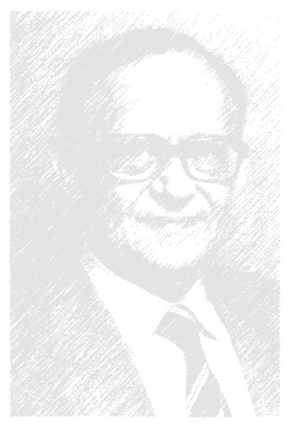  [19] 506-2 Строительство семьи-2 (Быт. 2:18-25)  [20] 507-1 Строительство семьи-3 (Прит. 24:3-4)  [21] 507-2 Строительство семьи-4 (1 Петр. 3:1-9)  [22] 508-1 Строительство семьи-5 (Песн. П. 2:14)  [23] 508-2 Строительство семьи-6 (Песн. П. 2:14)  [24] 510-1 Люби или погибни, глазной контакт  [25] 510-2 Сосредоточенное внимание (Марк. 10:14-16)  [26] 516-1 Взаимосвязь между семьей и церквью (2 Кор. 8:4-5)  [27] 516-2 Есть ли хоть какая-то надежда (Пс. 70:5)  [28] 518-1 Воля Божья-1 (2 Пет. 3:9)  [29] 518-2 Воля Божья-2 (Еф. 5:17)  [30] 519-1 Безбрачие-1 (Иак. 1:17)  [31] 519-2 Безбрачие-2 (Мат. 19:11-12)  [32] 520-1 Освободите детей (Прит. 22:6)  [33] 520-2 Тести и тещи (Еф. 4:30-32)  [34] 521-1 Учиться! (Кол. 2:8)  [35] 521-2 Холост не по желанию, а по избранию (2 Кор. 6:14)  [36] 526-1 Преклонный возраст-1 (Быт. 25:8)  [37] 526-2 Преклонный возраст-2 (Еккл. 11:1 и 12:1)  [38] 527-1 <Если я пойду долиной>-1 (Пс. 22:4)  [39] 527-2 <Если я пойду долиной>-2 (Пс. 22:4)  (Проповеди из серии «Ученичество»)  [40] A101-01 Ученичество-01  [41] A101-02 Ученичество-02  [42] A101-03 Ученичество-03  [43] A101-04 Ученичество-04  [44] A101-05 Ученичество-05

